HA23-Ex РУКОВОДСТВО ПОЛЬЗОВАТЕЛЯ

Характеристики
Искробезопасный взрывозащищенный налобный фонарь, специально разработанный для нефтехимической, химической промышленности и скважинных операций.
Маркировка взрывозащиты: Ex ia IIC T4 Ga
Использует светодиод CREE XP-G с максимальной мощностью 100 люмен
Оптическая система в сочетании с кристаллическим покрытием и технологией высокоточной цифровой оптики
чтобы излучать равномерный и мягкий свет
Работает на 2 батарейках АА с максимальным временем работы 130 часов
Максимальная пиковая интенсивность луча 350 кд и дальность луча до 37 метров
Защита от обратной полярности
Высокоэффективная цепь постоянного тока обеспечивает устойчивую работу
Используется система потокового освещения с углом наклона 70°
Изготавливается из прочных поликарбонатных материалов
Сверхлегкий и портативный дизайн
Водонепроницаемый и пылезащитный в соответствии стандарту с IP67
Ударопрочный до 1 метра

Характеристики
Размеры: 70,8 мм × 42,3 мм × 38 мм (2,79 «× 1,67» × 1,5 ") (включая кронштейн)
Вес: 80 г (2.82 унции) (кронштейн и оголовье в комплекте, батарейки не включены)
42,5 г (1,5 унции) (кронштейн входит в комплект, оголовье и аккумуляторы не включены)

Аксессуары
Оголовье, 2 батарейки АА

Параметры батареи
 | Тип | Номинальное напряжение | Совместимость
Аккумуляторы | AA | 1.2в | Y (рекомендуется)
Первичные батареи | AA | 1.5в | Y (рекомендуется)
Литий-ионные аккумуляторы | 14500 | 3.7в | N (несовместимо)

Технические данные
Использование 2-х аккумуляторов Ni-MH AA:
FL1 стандарт | ВЫСОКИЙ | СРЕДНИЙ | НИЗКИЙ
 | 100 люмен | 40 люмен | 2 люмена
 | 4ч | 24ч | 130ч
 | 37м | 23м | 4м
 | 350кд | 130кд | 4кд
 | 1 м (ударопрочность)
 | IP67
Примечание. Указанные данные измеряются в соответствии с международными стандартами тестирования фонарей ANSI / PLATO FL 1-2019 с использованием 2 х 1,2 В 2,450 мАч AA Ni-MH аккумуляторов в лабораторных условиях.
Данные могут отличаться в реальных условиях использования из-за различий в использовании батареи или условий окружающей среды.

Использование 2 щелочных батарей типа АА:
FL1 стандарт | ВЫСОКИЙ | СРЕДНИЙ | НИЗКИЙ
 | 100 люмен | 40 люмен | 2 люмена
 | 2ч 45мин | 16ч | 110ч
 | 37м | 23м | 4м
 | 350кд | 130кд | 4кд
 | 1 м (ударопрочность)
 | IP67
Примечание. Указанные данные измеряются в соответствии с международными стандартами тестирования фонарей ANSI / PLATO FL 1-2019 с использованием 2 х 1,5в высококачественных щелочных батарей типа АА в лабораторных условиях. Данные могут отличаться в реальных условиях использования из-за различий в использовании батареи или условий окружающей среды.

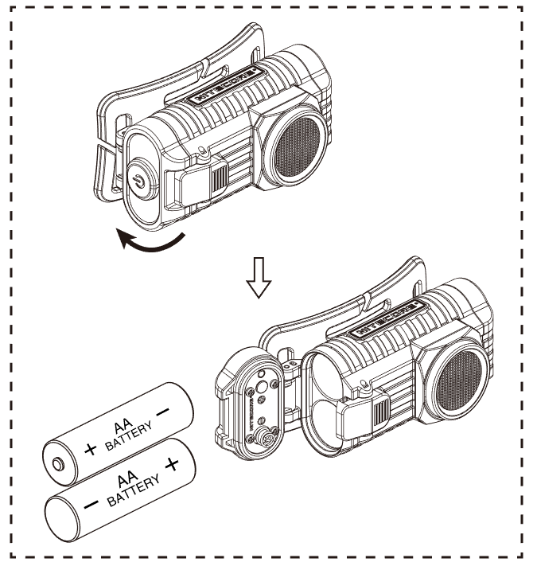
Инструкция по эксплуатации
Откройте держатель батарейки, удерживая защелку его крышки, и вставьте 2 батарейки АА, как показано на рисунке.
Предупреждение. Убедитесь, что батареи установлены в соответствии с маркировкой полярности.
Продукт не будет работать, если батареи установлены неправильно.

Вкл выкл
Вкл.: Когда свет выключен, нажимайте переключатель до тех пор, пока не услышите звук щелчка, чтобы включить свет.
Выключен: Когда свет включен, нажимайте переключатель до тех пор, пока не услышите звук щелчка, чтобы выключить свет.

Уровни яркости
Когда свет включен, плавно нажмите кнопку, чтобы переключиться между следующими уровнями яркости: ВЫСОКИЙ - СРЕДНИЙ - НИЗКИЙ.
После выключения и повторной активации в течение 5 секунд он автоматически получит доступ к НИЗКОМУ уровню.

Предупреждения!
Используйте только батареи, рекомендованные в руководстве пользователя.
Если изделие хранится в рюкзаке или остается неиспользованным в течение длительного времени, пожалуйста, извлеките все батареи, чтобы предотвратить их случайную активацию или утечку.
НЕ открывайте держатель батареи при наличии взрывоопасного газа.

ВНИМАНИЕ!
Возможно опасное излучение! Не смотрите на свет! Может быть опасно для ваших глаз.
Пожалуйста, храните продукт в сухом и хорошо проветриваемом помещении. Температура окружающей среды хранения: 0 ℃ ~ 40 ℃ (32 ℉ ~ 104 ℉). Относительная влажность: не более 85%.
Продукт может использоваться в опасных средах, когда присутствует взрывоопасный газ или пар, или в качестве аварийного освещения для различных внутренних / наружных операций (электроэнергетика, металлургическая промышленность, железная дорога, порт, коммунальное строительство и другие отрасли промышленности), а также на заводах, объекты, сооружения, железнодорожные тоннели, мосты, водопропускные трубы и многое другое.
Температура окружающей среды использования: -20 ℃ ≤Ta≤40 ℃ (-4 ℉ ≤Ta≤104 ℉)
НЕ разбирайте, не модифицируйте и не реконструируйте изделие, в противном случае гарантия будет аннулирована и изделие может быть повреждено.

Замена батарей
Батареи следует заменять, если выходной сигнал выглядит тусклым или фара перестает отвечать из-за низкого энергопотребления.

Вся продукция компании NITECORE® имеет гарантию качества. Любое неработающее/бракованное изделие может быть заменено у местного дистрибьютора/дилера в течение 15 дней после приобретения. По истечении этого срока любое неработающее/бракованное изделие NITECORE® можно бесплатно отремонтировать в течение 60 месяцев с даты приобретения. По окончании 60 месяцев вступает в силу ограниченная гарантия, распространяющаяся на стоимость работ и техническое обслуживание, без учета стоимости запасных частей и принадлежностей.
Гарантия будет аннулирована в том случае, если
1. изделие(-я) повреждено(-ы), либо в его (их) конструкцию внесены изменения лицами, не имеющими на то соответствующих полномочий;
2. изделие(-я) повреждено(-ы) в результате неправильной эксплуатации; (например, установки батарей с обратной полярностью)
3. изделие(-я) повреждено(-ы) в результате утечки электролита.
Для получения оперативной информации о гарантийном обслуживании продукции NITECORE® обратитесь к местному дистрибьютору либо направьте сообщение на адрес электронной почты service@nitecore.com.
※ Все изображения, тексты и заявления, содержащиеся в настоящем руководстве, могут быть использованы только в справочных целях. При обнаружении любого расхождения между информацией, содержащейся в настоящем руководстве, и информацией, размещенной на сайте www.nitecore.com, Компания Sysmax Industry Co., Ltd. оставляет за собой право толкования и изменения содержания настоящего документа в любой момент времени без предварительного уведомления.

